ГУАП
КАФЕДРА № 44
ОТЧЕТ
ЗАЩИЩЕН С ОЦЕНКОЙ
ПРЕПОДАВАТЕЛЬ
ассистент |  |  |  | Н.В. Белый
должность, уч. степень, звание |  | подпись, дата |  | инициалы, фамилия

ОТЧЕТ О ЛАБОРАТОРНОЙ РАБОТЕ № 1

Интерфейс Ethernet и настройка каналов связи

по курсу:

Сети ЭВМ и телекоммуникации
РАБОТУ ВЫПОЛНИЛ
СТУДЕНТ гр. № | 4341 |  |  |  | Е.П. Березин
 |  |  | подпись, дата |  | инициалы, фамилия

Санкт-Петербург 2026

1. Цели и задачи работы
В результате выполнения данной лабораторной работы необходимо освоить следующие навыки:
- Ручная установка скорости передачи данных на интерфейсе;
2. Ручная настройка агрегации каналов;
3. Настройка агрегации каналов с использованием статического режима LACP;
4. Управление приоритетом интерфейсов в статическом режиме LACP.

2. Вариант задания
Вариант по списку – 4;
Имя первого коммутатора – S4-1;
Имя второго коммутатора – S4-2;
Интерфейс X – GE0/0/9;
Интерфейс Y – GE0/0/10.

3. Выполнение работы
Для начала необходимо было создать новую топологию в eNSP с двумя коммутаторами S5700, которые были переименованы в S4-1 и S4-2. После переименования они были соединены друг с другом через интерфейсы GE0/0/9 и GE0/0/10 кабелем Copper. Топология сети в eNSP представлена на рисунке 1.
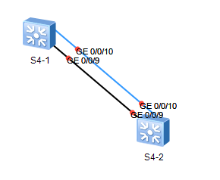
Рисунок 1 – Топология сети в eNSP

Этап 1. Базовая настройка коммутаторов Ethernet
Шаг 1. Просмотрите подробную информацию для GE0/0/9 и GE0/0/10 на коммутаторах S4-1 и S4-2.
Были открыты командные строки на созданных коммутаторах, через них были заданы их имена и запрошена информация об интерфейсах. Для этого была выполнена определенная последовательность команд, результаты выполнения которой приведены на рисунках 2 и 3.
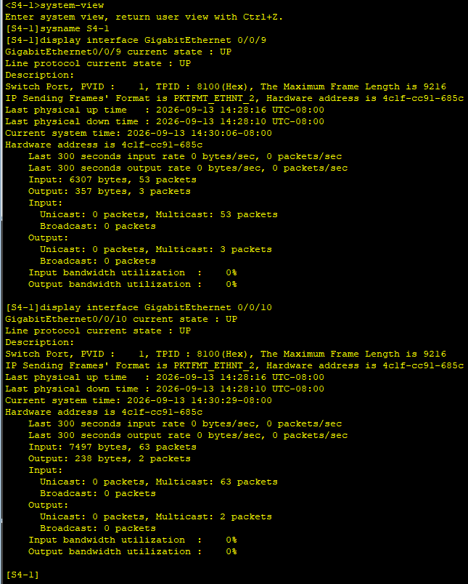
Рисунок 2 – Выполнение команд для просмотра данных на коммутаторе S4-1
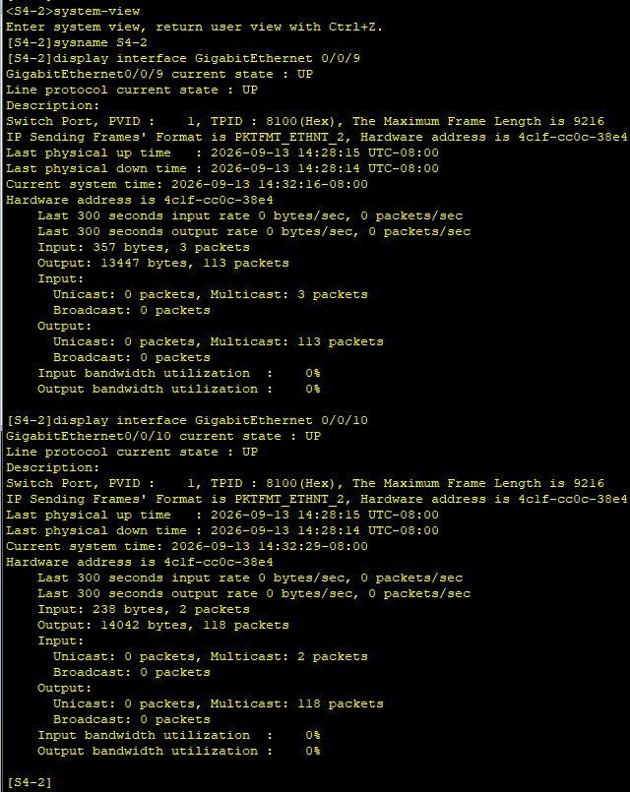
Рисунок 3 – Выполнение команд для просмотра данных на коммутаторе S4-2

Шаг 2. Установите скорость GE0/0/9 и GE0/0/10 на коммутаторе S4-1 в 100 Мбит/с. Перед изменением скорости интерфейса отключите автосогласование.
На интерфейсах GE0/0/9 и GE0/0/10 коммутатора S4-1 было отключено автосогласование и вручную задана скорость 100 Мбит/с. Процесс ввода команд для выполнения данного шага приведен на рисунке 4.
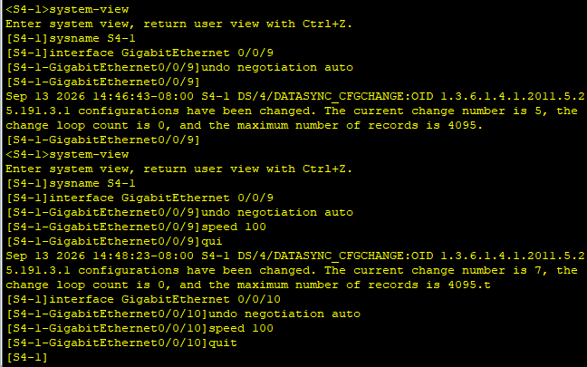
Рисунок 4 – Отключение автосогласования и ограничение скорости на коммутаторе S4-1

Шаг 3. Установите скорость GE0/0/9 и GE0/0/10 на коммутаторе S4-2 в 100 Мбит/с. Перед изменением скорости интерфейса отключите автосогласование.
На интерфейсах GE0/0/9 и GE0/0/10 были выполнены аналогичные с шагом 2 действия, которые приведены на рисунке 5.
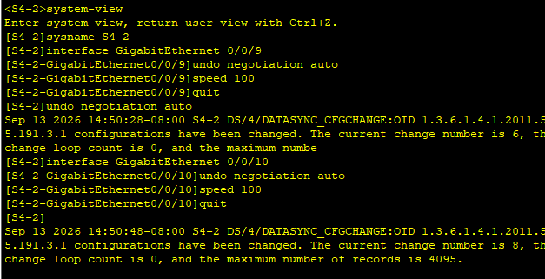
Рисунок 5 – Отключение автосогласования и ограничение скорости на коммутаторе S4-2

Шаг 4. Убедитесь, что нужные параметры успешно заданы на коммутаторе S4-1 на интерфейсах GE0/0/9 и GE0/0/10.
При помощи команды display current-configuration была выполнена проверка применения заданных ранее параметров на коммутаторе S4-1. Результат выполнения команды отражен на рисунке 6.
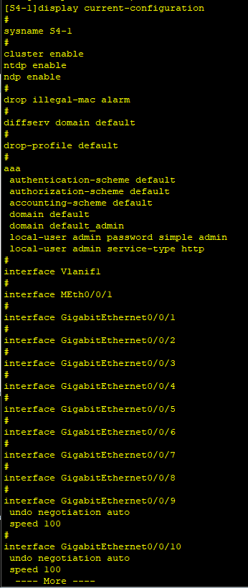
Рисунок 6 – Проверка применения параметров на коммутаторе S4-1

Шаг 5. Убедитесь, что нужные параметры успешно заданы на коммутаторе S4-2 на интерфейсах GE0/0/9 и GE0/0/10.
Команда из шага 4 также была выполнена и на коммутаторе S4-2, что приведено на рисунке 7.
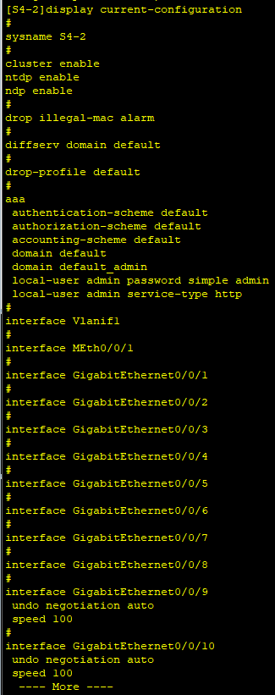
Рисунок 7 – Проверка применения параметров на коммутаторе S4-2

Этап 2. Ручная настройка агрегации каналов.
Шаг 1. Создайте Eth-Trunk 1 на коммутаторах SN-1 и SN-2. Удалите конфигурацию по умолчанию из G0/0/X и G0/0/Y на коммутаторах SN-1 и SN2, а затем добавьте G0/0/X и G0/0/Y в Eth-Trunk 1.
На коммутаторах S4-1 и S4-2 был создан агрегированный канал Eth-Trunk 1, в который были добавлены порты GE0/0/9 и GE0/0/10 каждого из коммутаторов. Процесс добавления приведен на рисунках 8 и 9.
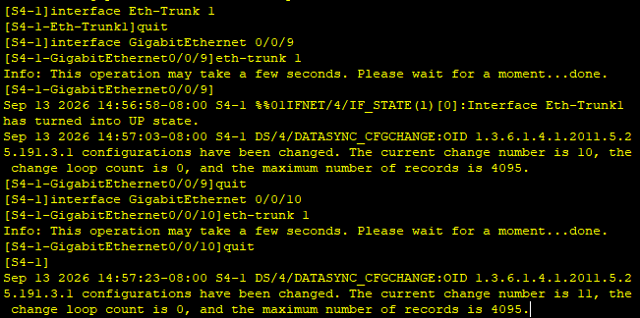
Рисунок 8 – Добавления Eth-Trunk 1 на коммутаторе S4-1

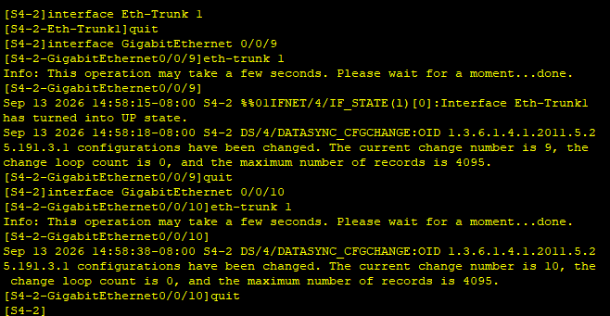
Рисунок 9 – Добавления Eth-Trunk 1 на коммутаторе S4-2

Шаг 2. Проверьте правильность настройки.
После добавления была выполнена проверка настройки канала, приведенная на рисунках 10 и 11.
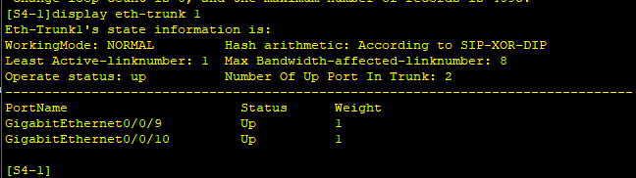
Рисунок 10 – Вывод состояния вручную созданного Eht-Trunk на коммутаторе S4-1

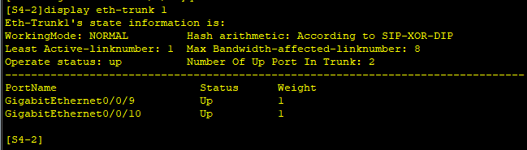
Рисунок 11 – Вывод состояния вручную созданного Eht-Trunk на коммутаторе S4-2

Этап 3. Настройка агрегации каналов в статическом режиме LACP
Шаг 1. Удалите конфигурацию с интерфейсов GE0/0/9 and GE0/0/10 на S4-1 и S4-2.
Перед настройкой LACP интерфейсы были выведены из текущего Eth-Trunk. Процесс вывода интерфейсов из Eth-Trunk приведен на рисунках 12 и 13.
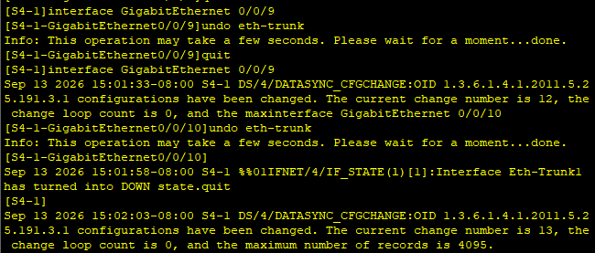
Рисунок 12 – Вывод интерфейсов коммутатора S4-1 из канала Eth-Trunk

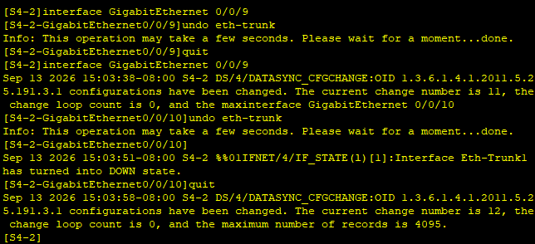
Рисунок 13 – Вывод интерфейсов коммутатора S4-2 из канала Eth-Trunk

Шаг 2. Создайте Eth-Trunk 1 и установите режим балансировки нагрузки EthTrunk на статический LACP.
Eth-Trunk был переведен в режим LACP, после чего интерфейсы коммутаторов были добавлены в него вновь, что отражено на рисунках 14 и 15.
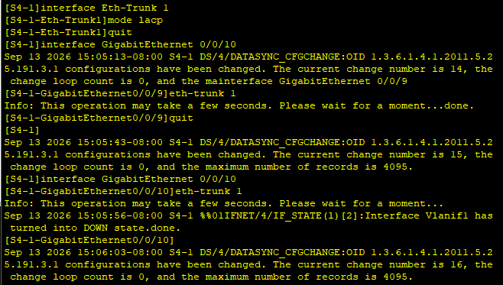
Рисунок 14 – Настройка LACP на Eth-Trunk коммутатора S4-1
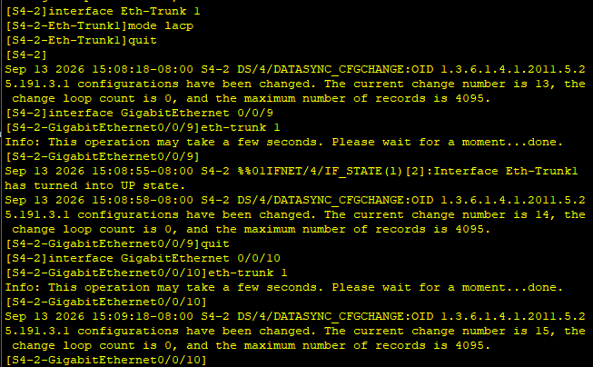
Рисунок 15 – Настройка LACP на Eth-Trunk коммутатора S4-2

Шаг 3. Убедитесь, что режим LACP-static включен на обоих каналах.
Чтобы убедиться, что LACP-static включен, была выполнена команда display eth-trunk, результаты выполнения которой на обоих коммутаторах приведены на рисунках 16 и 17.
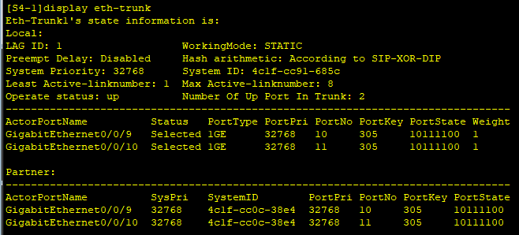
Рисунок 16 – Вывод параметров Eth-Trunk на коммутаторе S4-1
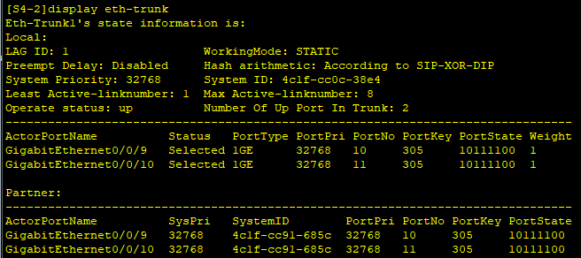
Рисунок 17 – Вывод параметров Eth-Trunk на коммутаторе S4-2

Шаг 4. Установите системный приоритет S4-1 на 100, чтобы гарантировать, что S4-1 останется «Actor», а S4-2 — «Partner».
Чтобы установить системный приоритет 100 на коммутаторе S4-1, была выполнена команда lcap priority 100, результат которой приведен на рисунке 18.
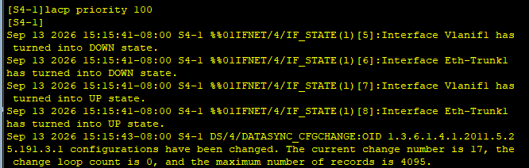
Рисунок 18 – Установка системного приоритета коммутатора S4-1

Шаг 5. Установите приоритеты интерфейсов S4-1.
Для установки приоритетов интерфейсов коммутатора S4-1, на каждом из них была выполнена та же команда, что и в предыдущем шаге. Смена приоритетов интерфейсов отражена на рисунке 19.
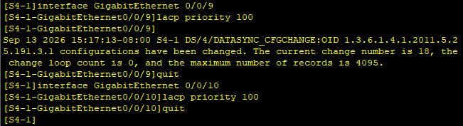
Рисунок 19 – Смена приоритетов интерфейсов коммутатора S4-1

Шаг 6. Убедитесь в правильности настройки сети.
Для проверки настроек была выполнена команда display eth-trunk 1 на обоих коммутаторах, результат чего приведен на рисунках 20 и 21.
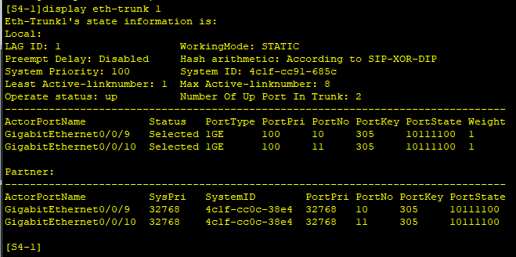
Рисунок 20 – Проверка настройки Eth-Trunk на коммутаторе S4-1

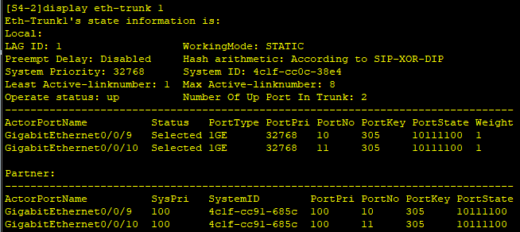
Рисунок 21 – Проверка настройки Eth-Trunk на коммутаторе S4-2

Этап 4. Выгрузка финальной конфигурации
Для вывода финальной конфигурации Eth-Trunk коммутаторов использовалась одна и та же команда, результат выполнения которой приведен на рисункe.
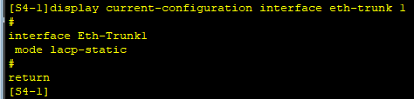
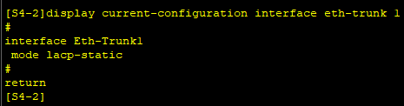
Рисунок 22 – Итоговая конфигурация Eth-Trunk

4. Выводы
В ходе выполнения данной лабораторной работы были получены практические навыки конфигурирования интерфейсов коммутаторов Huawei в среде eNSP. Была освоена ручная установка скорости передачи данных на интерфейсах с предварительным отключением функции автосогласования (auto-negotiation).
Также была на практике изучена технология агрегации каналов (Link Aggregation). Первоначально агрегация была настроена в ручном режиме, после чего конфигурация была изменена на использование протокола LACP (Static LACP). С помощью изменения системного приоритета (lacp priority 100) и приоритета конкретных интерфейсов, коммутатор S4-1 был принудительно назначен ведущим устройством (Actor), управляющим состоянием агрегированного канала.

